РЕСПУБЛИКА БЕЛАРУСЬ

ПАСПОРТ  воинского захоронения  (захоронения жертв войн) |  | 4531
 |  | (учетный номер)

1. Место и дата захоронения _Брестская область, Ганцевичский район, 7 км ___________
(область, район, город,
_автодороги Ганцевичи --Хотыничи, 1941 год______________________________________ сельсовет, населенный пункт, число, месяц, год)

2. Вид захоронения _Братская могила_____________________________________________

3. Охранная зона (границы захоронения) _21 x 21 м_________________________________
4. Краткое описание захоронения и его состояние Метал – пластик с надписью: «Здесь покоятся мирные жители Ганцевичского района, расстрелянные фашистскими палачами в августе 1941 года». Установлен в 2005 году. Состояние удовлетворительное.___________
5. Количество захороненных:

Всего | В том числе по категориям |  |  |  |  |  |  |  | Из них |  | Приме-  чание
Всего | военнослужащих |  | участников сопротивления |  | военнопленных |  | жертв войн |  |  |  | Приме-  чание
Всего | изве-  стных | неиз-  вест-  ных | изве-  стных | неиз-  вест-  ных | изве-  стных | неиз-  вест-  ных | изве-  стных | неиз-  вест-  ных | изве-  стных | неиз-  вест-  ных | Приме-  чание
300 | - | - | - | - | - | - | - | 300 | - | 300

6. Персональные сведения о захороненных:

№  п/п | Воинское звание | Фамилия | Собственное имя | Отчество (если таковое имеется) | Дата рождения | Дата гибели или смерти | Место первичного захоронения | Место службы | Место рождения и призыва
 |  |  |  |  |  | август 1941 | 7 км автодороги Ганцевичи – Хотыничи
7. Кто осуществляет уход за захоронением _ Филиал КУП «Брестоблдорстрой»________ Ганцевичское ДРСУ № 100, Ганцевичский государственный колледж сельхозпроизводства
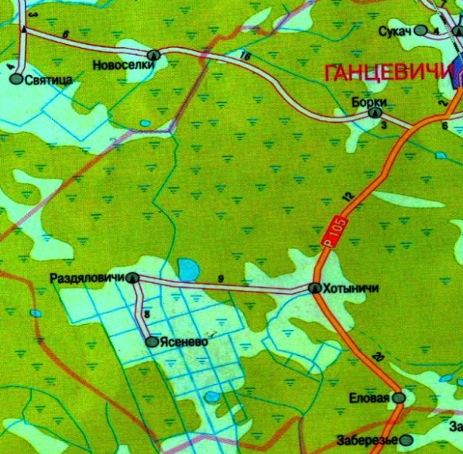  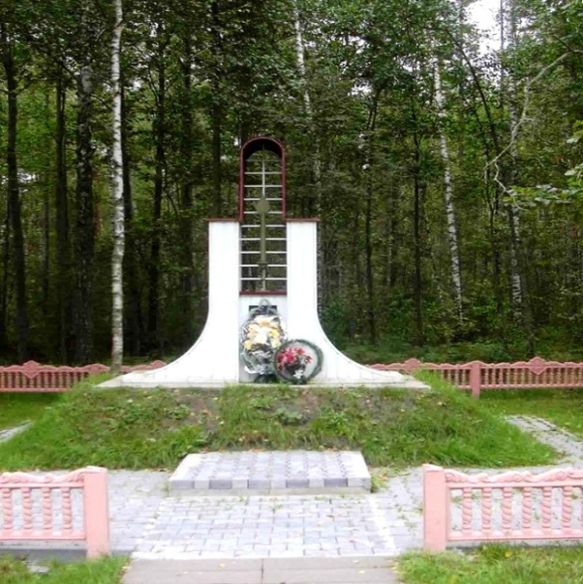  8. Фотоснимок захоронения |  | 9. Карта расположения

10. Дополнительная информация ________________________________________________
_____________________________________________________________________________
_____________________________________________________________________________

РЕСПУБЛИКА БЕЛАРУСЬ

ПАСПОРТ  воинского захоронения  (захоронения жертв войн) |  | 565
 |  | (учетный номер)

1. Место и дата захоронения _Брестская область, Ганцевичский район, д.Борки, ________
(область, район, город,
_1963 год_____________________________________________________________________ сельсовет, населенный пункт, число, месяц, год)
2. Вид захоронения _Братская могила_____________________________________________
3. Охранная зона (границы захоронения) _2 x 4 м___________________________________
4. Краткое описание захоронения и его состояние Памятник бетонный. Имеется надмогильная плита с надписью: «Здесь захоронена Семья Велько Николая Акимовича, партизана отряда под командованием Бринского А.П., действовавшего на территории Ганцевичского района во время Великой Отечественной войны 1942 – 1944 гг. Жена Ирина, дочери Мария, Софья, Ольга, сын Алексей расстреляны фашистами 11 июня 1942 года. Вечная память безвинным жертвам войны». ___________________________________
5. Количество захороненных:

Всего | В том числе по категориям |  |  |  |  |  |  |  | Из них |  | Приме-  чание
Всего | военнослужащих |  | участников сопротивления |  | военнопленных |  | жертв войн |  |  |  | Приме-  чание
Всего | изве-  стных | неиз-  вест-  ных | изве-  стных | неиз-  вест-  ных | изве-  стных | неиз-  вест-  ных | изве-  стных | неиз-  вест-  ных | изве-  стных | неиз-  вест-  ных | Приме-  чание
5 | - | - | - | 2- | - | - | 5 | - | 5 | -

6. Персональные сведения о захороненных:

№  п/п | Воинское звание | Фамилия | Собственное имя | Отчество (если таковое имеется) | Дата рождения | Дата гибели или смерти | Место первичного захоронения | Место службы | Место рождения и призыва
1. | - | Велько | Ирина | - | 1903 | 11.06.1942 | хутор  около  д. Борки | - | д. Борки
2. | - | Велько | Мария | - | - | 11.06.1942 | хутор  около  д. Борки | - | д. Борки
3. | - | Велько | Софья | Николаевна | - | 11.06.1942 | хутор  около  д. Борки | - | д. Борки
4. | - | Велько | Ольга | Николаевна | - | 11.06.1942 | хутор  около  д. Борки | - | д. Борки
5. | - | Велько | Алексей | Николаевич | - | 11.06.1942 | хутор  около  д. Борки | - | д. Борки

7. Кто осуществляет уход за захоронением _ КУМПП ЖКХ «Ганцевичское РЖКХ»,___

8. Фотоснимок захоронения |  | 9. Карта расположения

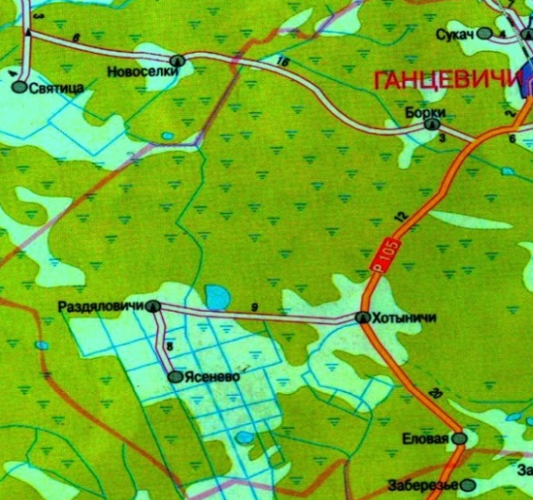
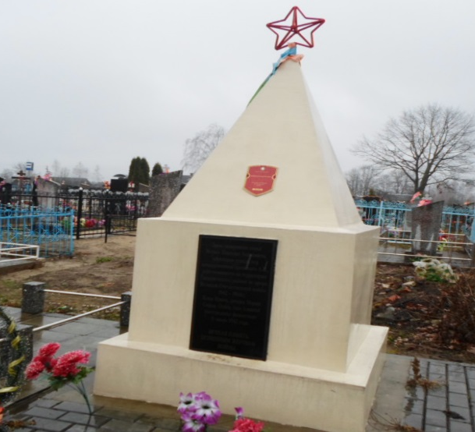

10. Дополнительная информация ________________________________________________
_____________________________________________________________________________
_____________________________________________________________________________

РЕСПУБЛИКА БЕЛАРУСЬ

ПАСПОРТ  воинского захоронения  (захоронения жертв войн) |  | 559
 |  | (учетный номер)

1. Место и дата захоронения _Брестская область, Ганцевичский район, д.Куково-Бор, ___
(область, район, город,
_1943 год_____________________________________________________________________ сельсовет, населенный пункт, число, месяц, год)

2. Вид захоронения _Братская могила_____________________________________________

3. Охранная зона (границы захоронения) _2 x 4 м___________________________________

4. Краткое описание захоронения и его состояние Памятник из гранита с надписью: «На этом месте захоронена семья Драча Михаила, партизана Великой Отечественной войны 1941-1945 гг. Жена Анна, дочь Татьяна, сыновья Виктор, Иван и Владимир были сожжены фашистами в марте 1943 года. Вечная память безвинным жертвам войны.______________
5. Количество захороненных:

Всего | В том числе по категориям |  |  |  |  |  |  |  | Из них |  | Приме-  чание
Всего | военнослужащих |  | участников сопротивления |  | военнопленных |  | жертв войн |  |  |  | Приме-  чание
Всего | изве-  стных | неиз-  вест-  ных | изве-  стных | неиз-  вест-  ных | изве-  стных | неиз-  вест-  ных | изве-  стных | неиз-  вест-  ных | изве-  стных | неиз-  вест-  ных | Приме-  чание
5 | - | - | - | - | - | - | 5 | - | 5 | -

6. Персональные сведения о захороненных:

№  п/п | Воинское звание | Фамилия | Собственное имя | Отчество (если таковое имеется) | Дата рождения | Дата гибели или смерти | Место первичного захоронения | Место службы | Место рождения и призыва
1. | - | Драч | Анна | Емельяновна | - | 1943 | д. Куково-  Бор | - | д. Куково-Бор
2. | - | Драч | Виктор | Михайлович | - | 1943 | д. Куково-  Бор | - | д. Куково-Бор
3. | - | Драч | Татьяна | Михайловна | - | 1943 | д. Куково-  Бор | - | д. Куково-Бор
4. | - | Драч | Иван | Михайлович | - | 1943 | д. Куково-  Бор | - | д. Куково-Бор
5. | - | Драч | Владимир | Михайлович | - | 1943 | д. Куково-  Бор | - | д. Куково-Бор
7. Кто осуществляет уход за захоронением _ Начский сельисполком,__________________ ГУО «Куковская СШ»__________________________________________________________
8. Фотоснимок захоронения  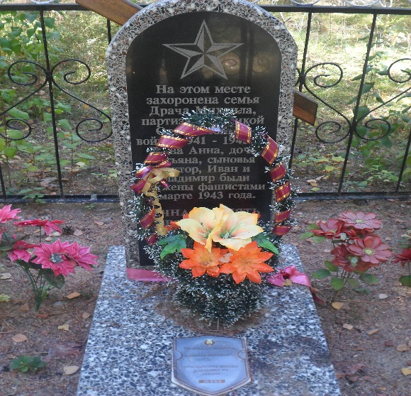 |  | 9. Карта расположения  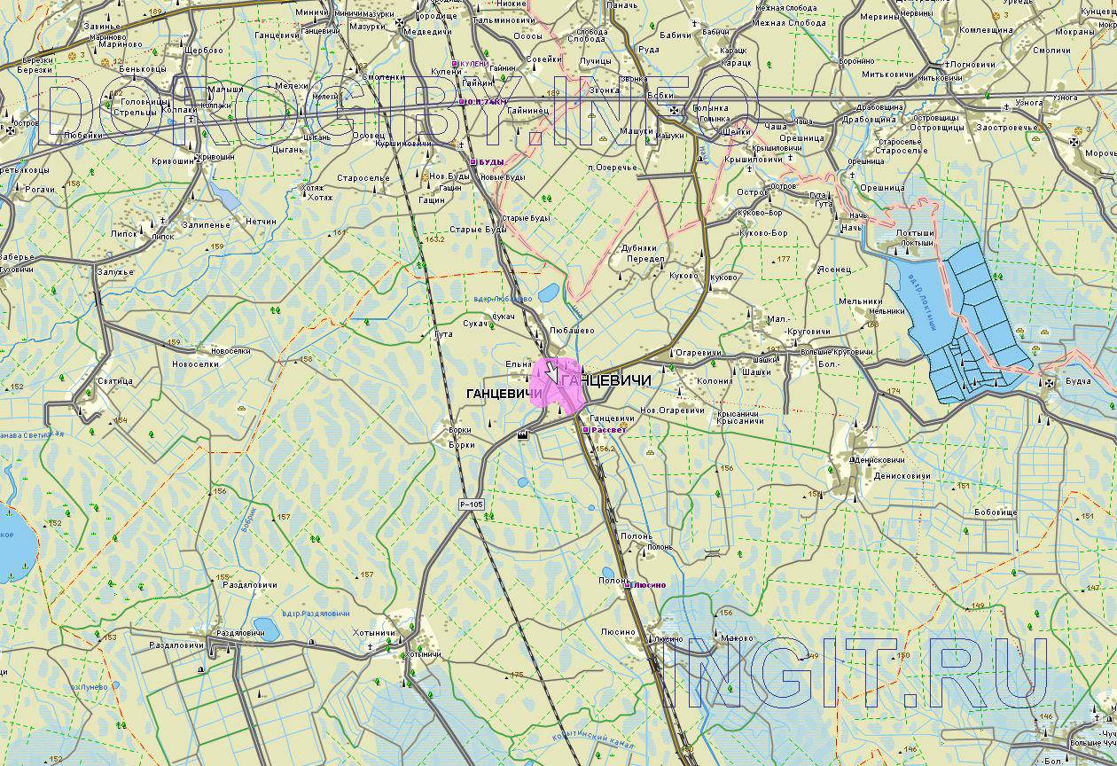

10. Дополнительная информация ________________________________________________
_____________________________________________________________________________
_____________________________________________________________________________

РЕСПУБЛИКА БЕЛАРУСЬ

ПАСПОРТ  воинского захоронения  (захоронения жертв войн) |  | 5005
 |  | (учетный номер)

1. Место и дата захоронения _Брестская область, Ганцевичский район, аг.Хотыничи, урочище Ляпеха, 1941 год_______________________________________________________ (область, район, город, сельсовет, населенный пункт, число, месяц, год)

2. Вид захоронения _Братская могила_____________________________________________

3. Охранная зона (границы захоронения) _6 x 6 м___________________________________

4. Краткое описание захоронения и его состояние Памятник из гранита. Имеется надпись: «12 июля 1941 года немецкими войсками СС зверски расстреляна семья: Кулан Андрей Данилович 1894 г.р., Кулан Маланья Григорьевна 1896 г.р., Кулан Иван Андреевич 1922 г.р., Кулан Леон Андреевич 1923 г.р., Кулан Иосиф Данилович 1902 г.р.»
5. Количество захороненных:

Всего | В том числе по категориям |  |  |  |  |  |  |  | Из них |  | Приме-  чание
Всего | военнослужащих |  | участников сопротивления |  | военнопленных |  | жертв войн |  |  |  | Приме-  чание
Всего | изве-  стных | неиз-  вест-  ных | изве-  стных | неиз-  вест-  ных | изве-  стных | неиз-  вест-  ных | изве-  стных | неиз-  вест-  ных | изве-  стных | неиз-  вест-  ных | Приме-  чание
5 | - | - | - | - | - | - | 5 | - | 5 | -

6. Персональные сведения о захороненных:

№  п/п | Воинское звание | Фамилия | Собственное имя | Отчество (если таковое имеется) | Дата рождения | Дата гибели или смерти | Место первичного захоронения | Место службы | Место рождения и призыва
1. | - | Кулан | Андрей | Данилович | 1894 | 1941 | ур.Ляпеха  около аг.Хотыничи | - | аг.Хотыничи
2. | - | Кулан | Маланья | Григорьевна | 1896 | 1941 | ур.Ляпеха  около аг.Хотыничи | - | аг.Хотыничи
3. | - | Кулан | Иван | Андреевич | 1922 | 1941 | ур.Ляпеха  около аг.Хотыничи | - | аг.Хотыничи
4. | - | Кулан | Леон | Андреевич | 1923 | 1941 | ур.Ляпеха  около аг.Хотыничи | - | аг.Хотыничи
5. | - | Кулан | Иосиф | Данилович | 1902 | 1941 | ур.Ляпеха  около аг.Хотыничи | - | аг.Хотыничи
7. Кто осуществляет уход за захоронением _ Хотыничский сельисполком,______________ ГУО «Хотыничская СШ»________________________________________________________
8. Фотоснимок захоронения  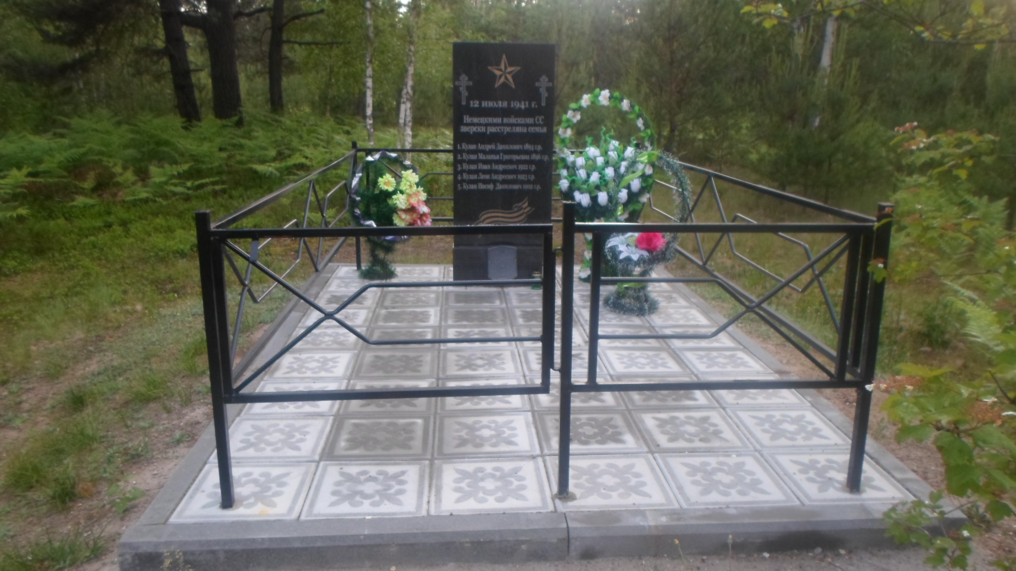 |  | 9. Карта расположения  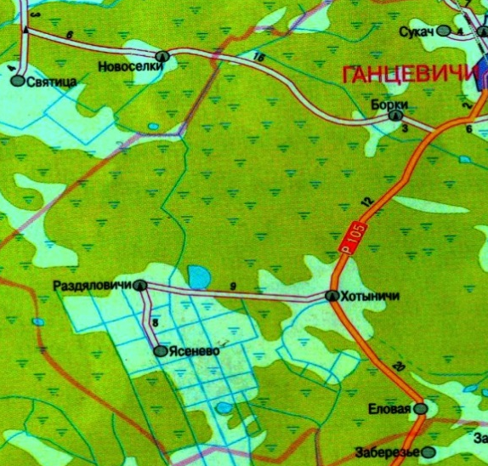

10. Дополнительная информация ________________________________________________
_____________________________________________________________________________
_____________________________________________________________________________

РЕСПУБЛИКА БЕЛАРУСЬ

ПАСПОРТ  воинского захоронения  (захоронения жертв войн) |  | 94
 |  | (учетный номер)

1. Место и дата захоронения _Брестская область, Ганцевичский район, аг.Хотыничи, 1941 год__________________________________________________________
(область, район, город, сельсовет, населенный пункт, число, месяц, год)

2. Вид захоронения Братская могила_____________________________________________

3. Охранная зона (границы захоронения) 5 x 8 м___________________________________

4. Краткое описание захоронения и его состояние Бетон. Имеется надпись: «Слава героям, павшим в боях за свободу и независимость нашей Родины». Установлен в 1953 году.
5. Количество захороненных:

Всего | В том числе по категориям |  |  |  |  |  |  |  | Из них |  | Приме-  чание
Всего | военнослужащих |  | участников сопротивления |  | военнопленных |  | жертв войн |  |  |  | Приме-  чание
Всего | изве-  стных | неиз-  вест-  ных | изве-  стных | неиз-  вест-  ных | изве-  стных | неиз-  вест-  ных | изве-  стных | неиз-  вест-  ных | изве-  стных | неиз-  вест-  ных | Приме-  чание
22 | 10 | 12 | 3 | - | - | - | - | - | 10 | 12

6. Персональные сведения о захороненных:

№  п/п | Воинское звание | Фамилия | Собственное имя | Отчество (если таковое имеется) | Дата рождения | Дата гибели или смерти | Место первичного захоронения | Место службы | Место рождения и призыва
1. | красноар. | Андросов | Василий | Захарович | 1919 | 27.01.1944 | аг.Хотыничи | - | -
2. | рядовой | Карлин | Григорий | Иванович | 1924 | 08.09.1944 | Белорусская ССР, Пинская обл., Ганцевичский р-н, восточная окраина д. Раздзяловичи | 12-я стр. див. Внутр. войск НКВД СССР | Казахская ССР, Алма-Атинская обл., Энбекши-Казахский р-н, с. Александровка
3. | старший сержант | Капустин | Афонасий | Ипполитович | - | 17.01.1944 | Белорусская ССР, Пинская обл., Ганцевичский р-н, д. Хотыничи | - | -
4. | партизан | Ковальчук | Григорий | Васильевич | 1923 | 23.07.1944 | Белорусская ССР, Пинская обл., Ганцевичский р-н,  д. Хотыничи | - | БССР, Пинская обл, Ганцевичский  р-н, м.Хотеничи
5. | лейтенант | Крамаренко | Александр | Михайлович | 1919 | 21.07.1944 | Белорусская ССР, Пинская обл., Ганцевичский р-н,  д. Хотыничи | - | -
6. | капитан | Новиков | Иван | Васильевич | 1911 | 25.06.1941 | Белорусская ССР, Пинская обл., Ганцевичский р-н,  аг.Хотыничи | 39 сбап.
7. | лейтенант | Нестеров | Борис | Дмитриевич | 1922 | 08.09.1944 | Белорусская ССР, Пинская обл., Ганцевичский р-н, д. Раздзяловичи, восточная окраина | 12-й ст.п. | Украинская ССР, Одесская обл., Фрунзовский  р-н, с. Павловка
8. | партизан | Потапенко | Александр | Матвеевич | 1922 | 19.09.1944 | Белорусская ССР, Минская обл., Ганцевичский р-н, д. Яловая | - | г. Могилев БССР
9. | ефрейтор | Чуприн | Сергей | Яковлевич | 1919 | 03.09.1944 | Белорусская ССР, Пинская обл., Ганцевичский р-н,  д. Хотыничи | 12 ст.п. | Украинская ССР, Сумская обл., Ахтырский р-н, г. Ахтырка
10. | партизан | Шелест | Федор | Тимофеевич | 1918 | 09.10.1944 | Белорусская ССР, Пинская обл., Ганцевичский р-н, д. Раздзяловичи | - | РСФСР,  Кагановичский р-н,  д. Байхапануро, Краснодарский край,

7. Кто осуществляет уход за захоронением Хотыничский сельисполком, ГУО «Хотыничская средняя школа».
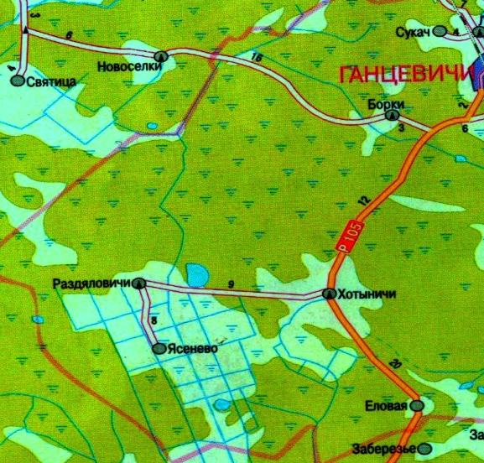  8. Фотоснимок захоронения  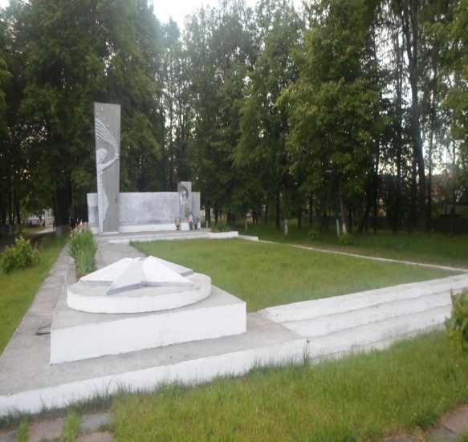 |  | 9. Карта расположения

10. Дополнительная информация ________________________________________________
_____________________________________________________________________________
_____________________________________________________________________________

РЕСПУБЛИКА БЕЛАРУСЬ

ПАСПОРТ  воинского захоронения  (захоронения жертв войн) |  | 90
 |  | (учетный номер)

1. Место и дата захоронения _Брестская область, Ганцевичский район, д.Борки, ________
(область, район, город,
_в 3 км по дороге Борки – Новоселки, 300 м в лес, 1941 год__________________________
сельсовет, населенный пункт, число, месяц, год)

2. Вид захоронения _Братская могила_____________________________________________

3. Охранная зона (границы захоронения) _4 x 5 м___________________________________

4. Краткое описание захоронения и его состояние Бетонная плита, имеется надпись: «Вечная слава двум неизвестным бойцам, погибшим за наше счастье». Могила обнесена металлической оградой. ________________________________________________________
5. Количество захороненных:

Всего | В том числе по категориям |  |  |  |  |  |  |  | Из них |  | Приме-  чание
Всего | военнослужащих |  | участников сопротивления |  | военнопленных |  | жертв войн |  |  |  | Приме-  чание
Всего | изве-  стных | неиз-  вест-  ных | изве-  стных | неиз-  вест-  ных | изве-  стных | неиз-  вест-  ных | изве-  стных | неиз-  вест-  ных | изве-  стных | неиз-  вест-  ных | Приме-  чание
2 | - | 2 | - | - | - | - | - | - | - | 2

6. Персональные сведения о захороненных:

№  п/п | Воинское звание | Фамилия | Собственное имя | Отчество (если таковое имеется) | Дата рождения | Дата гибели или смерти | Место первичного захоронения | Место службы | Место рождения и призыва

7. Кто осуществляет уход за захоронением _ Любашевский сельисполком, Борковское лесничество ________________________________________________________________

8. Фотоснимок захоронения |  | 9. Карта расположения

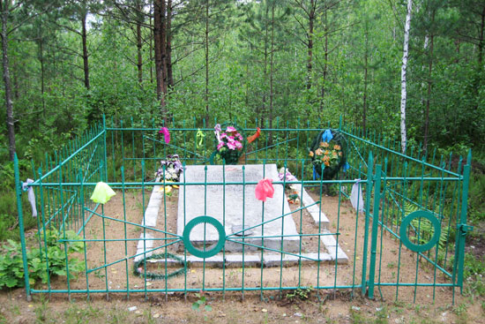

10. Дополнительная информация ________________________________________________
_____________________________________________________________________________
_____________________________________________________________________________

РЕСПУБЛИКА БЕЛАРУСЬ

ПАСПОРТ  воинского захоронения  (захоронения жертв войн) |  | 4530
 |  | (учетный номер)

1. Место и дата захоронения _Брестская область, г.Ганцевичи, 1941 – 1944гг.___________
(область, район, город, сельсовет, населенный пункт, число, месяц, год)

2. Вид захоронения _Братская могила_____________________________________________

3. Охранная зона (границы захоронения) _52 x 10 м_________________________________

4. Краткое описание захоронения и его состояние Стилизованная каплица, железобетон. Установлена в 2001 году. _______________________________________________________
5. Количество захороненных:

Всего | В том числе по категориям |  |  |  |  |  |  |  | Из них |  | Приме-  чание
Всего | военнослужащих |  | участников сопротивления |  | военнопленных |  | жертв войн |  |  |  | Приме-  чание
Всего | изве-  стных | неиз-  вест-  ных | изве-  стных | неиз-  вест-  ных | изве-  стных | неиз-  вест-  ных | изве-  стных | неиз-  вест-  ных | изве-  стных | неиз-  вест-  ных | Приме-  чание
150 | - | - | - | - | - | - | 5 | 145 | 5 | 145

6. Персональные сведения о захороненных:

№  п/п | Воинское звание | Фамилия | Собственное имя | Отчество (если таковое имеется) | Дата рождения | Дата гибели или смерти | Место первичного захоронения | Место службы | Место рождения и призыва
1. | - | Рублевский | Александр | Николаевич | 1920 | 08.1941 | г.Ганцевичи, пер.Чехова | - | д.Огаревичи
2. | - | Дырда | Мария | Иосифовна | - | 08.1941 | г.Ганцевичи, пер.Чехова | - | г.Лунинец
3. | - | Лихтар | Вера | Ивановна | - | 08.1941 | г.Ганцевичи, пер.Чехова | - | г.Лунинец
4. | партизан | Велько | Николай | Акимович | 1905 | 02.1943 | г.Ганцевичи, пер.Чехова | - | д.Борки
5. | - | Высоцкий | Константин | Федорович | 1919 | 1943 | г.Ганцевичи, пер.Чехова | - | д.Ганцевичи
7. Кто осуществляет уход за захоронением _ КУМПП ЖКХ «Ганцевичское РЖКХ»,___ ГУО «Гимназия г. Ганцевичи»__________________________________________________

8. Фотоснимок захоронения |  | 9. Карта расположения

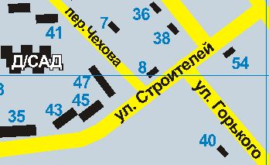
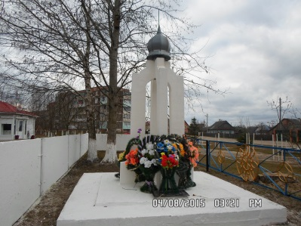

10. Дополнительная информация ________________________________________________
_____________________________________________________________________________
_____________________________________________________________________________

РЕСПУБЛИКА БЕЛАРУСЬ

ПАСПОРТ  воинского захоронения  (захоронения жертв войн) |  | 96
 |  | (учетный номер)

1. Место и дата захоронения _Брестская область, Ганцевичский район, д.Ганцевичи, 22.12.1980 г.___________________________________________________________________
(область, район, город, сельсовет, населенный пункт, число, месяц, год)

2. Вид захоронения _Индивидуальная могила______________________________________

3. Охранная зона (границы захоронения) _4 x 4 м__________________________________

4. Краткое описание захоронения и его состояние Мраморное надгробие (0,7 х 1,50), металлическая ограда. Имеется надпись: «Сидоревич Виктор Ильич, 5.11.1960 г. погиб при исполнении служебных обязанностей 17.12.1980 г. Память от родителей и членов комсомольской организации г.Ганцевичи»_________________________________________
5. Количество захороненных:

Всего | В том числе по категориям |  |  |  |  |  |  |  | Из них |  | Приме-  чание
Всего | военнослужащих |  | участников сопротивления |  | военнопленных |  | жертв войн |  |  |  | Приме-  чание
Всего | изве-  стных | неиз-  вест-  ных | изве-  стных | неиз-  вест-  ных | изве-  стных | неиз-  вест-  ных | изве-  стных | неиз-  вест-  ных | изве-  стных | неиз-  вест-  ных | Приме-  чание
1 | 1 | - | - | - | - | - | - | - | 1 | -

6. Персональные сведения о захороненных:

№  п/п | Воинское звание | Фамилия | Собственное имя | Отчество (если таковое имеется) | Дата рождения | Дата гибели или смерти | Место первичного захоронения | Место службы | Место рождения и призыва
1. | рядовой | Сидоревич | Виктор | Ильич | 1960 | 17.12.1980 | кладбище  д.Ганцевичи, | - | д.Ганцевичи

7. Кто осуществляет уход за захоронением _ КУМПП ЖКХ «Ганцевичское РЖКХ»,____ ГУО «Ганцевичская СШ» имени героя Советского Союза А.П.Бринского______________________________________________

8. Фотоснимок захоронения |  | 9. Карта расположения

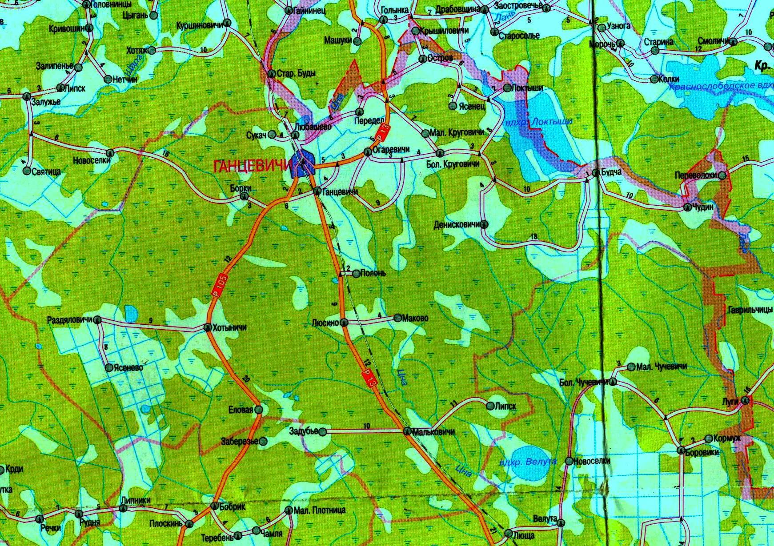
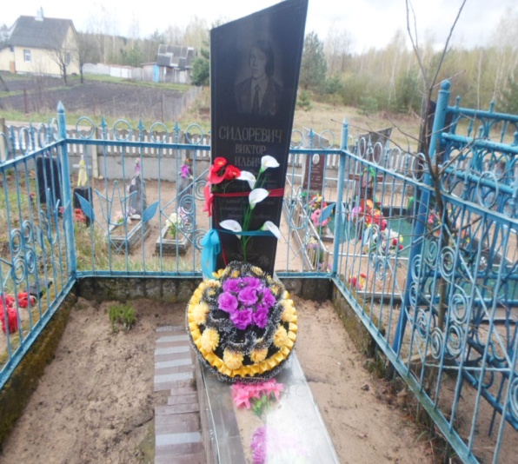

10. Дополнительная информация ________________________________________________
_____________________________________________________________________________
_____________________________________________________________________________

РЕСПУБЛИКА БЕЛАРУСЬ

ПАСПОРТ  воинского захоронения  (захоронения жертв войн) |  | 97
 |  | (учетный номер)

1. Место и дата захоронения _Брестская область, Ганцевичский район, аг.Огаревичи, кладбище, 17.01.1986 год_______________________________________________________ (область, район, город, сельсовет, населенный пункт, число, месяц, год)

2. Вид захоронения _Индивидуальная могила______________________________________

3. Охранная зона (границы захоронения) _4 x 4 м___________________________________

4. Краткое описание захоронения и его состояние Мраморное надгробие (1 х 1,5 м), металлическое ограждение. Имеется надпись: «Крысюк Николай Александрович 13.12.1965 г. – 12.01.1986 г. погиб при исполнении интернационального долга»_________
5. Количество захороненных:

Всего | В том числе по категориям |  |  |  |  |  |  |  | Из них |  | Приме-  чание
Всего | военнослужащих |  | участников сопротивления |  | военнопленных |  | жертв войн |  |  |  | Приме-  чание
Всего | изве-  стных | неиз-  вест-  ных | изве-  стных | неиз-  вест-  ных | изве-  стных | неиз-  вест-  ных | изве-  стных | неиз-  вест-  ных | изве-  стных | неиз-  вест-  ных | Приме-  чание
1 | 1 | - | - | - | - | - | - | - | 1 | -

6. Персональные сведения о захороненных:

№  п/п | Воинское звание | Фамилия | Собственное имя | Отчество (если таковое имеется) | Дата рождения | Дата гибели или смерти | Место первичного захоронения | Место службы | Место рождения и призыва
1. | рядовой | Крысюк | Николай | Александрович | 1965 | 12.01.1986 | кладбище  аг.Огаревичи | - | аг.Огаревичи

7. Кто осуществляет уход за захоронением _ КУМПП ЖКХ «Ганцевичское РЖКХ»,__ ГУО «Огаревичская СШ»____________________________________________________
8. Фотоснимок захоронения  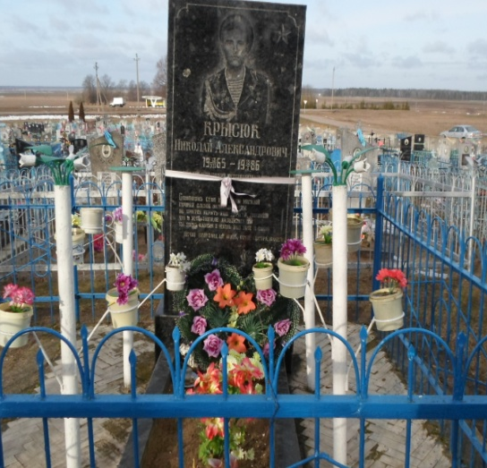 |  | 9. Карта расположения

10. Дополнительная информация ________________________________________________
_____________________________________________________________________________
_____________________________________________________________________________

РЕСПУБЛИКА БЕЛАРУСЬ

ПАСПОРТ  воинского захоронения  (захоронения жертв войн) |  | 87
 |  | (учетный номер)

1. Место и дата захоронения _Брестская область, Ганцевичский район, д.Дубняки_______
(область, район, город, сельсовет, населенный пункт, число, месяц, год)

2. Вид захоронения _Индивидуальная могила______________________________________

3. Охранная зона (границы захоронения) _2 x 4 м__________________________________

4. Краткое описание захоронения и его состояние Бетонный памятник, установлен в мае 1998 года. Ограда деревянная. Имеется надпись: «Неизвестному участнику Великой Отечественной войны от потомков». ______________________________________________
5. Количество захороненных:

Всего | В том числе по категориям |  |  |  |  |  |  |  | Из них |  | Приме-  чание
Всего | военнослужащих |  | участников сопротивления |  | военнопленных |  | жертв войн |  |  |  | Приме-  чание
Всего | изве-  стных | неиз-  вест-  ных | изве-  стных | неиз-  вест-  ных | изве-  стных | неиз-  вест-  ных | изве-  стных | неиз-  вест-  ных | изве-  стных | неиз-  вест-  ных | Приме-  чание
1 | - | - | - | 1 | - | - | - | - | - | 1

6. Персональные сведения о захороненных:

№  п/п | Воинское звание | Фамилия | Собственное имя | Отчество (если таковое имеется) | Дата рождения | Дата гибели или смерти | Место первичного захоронения | Место службы | Место рождения и призыва
1. | - | - | - | - | - | 1943 | Окраина леса, 200 м северо-западнее д.Дубняки | - | -

7. Кто осуществляет уход за захоронением _Огаревичский сельисполком, ГУО «Куковская СШ»_____________________________________________________________

8. Фотоснимок захоронения |  | 9. Карта расположения

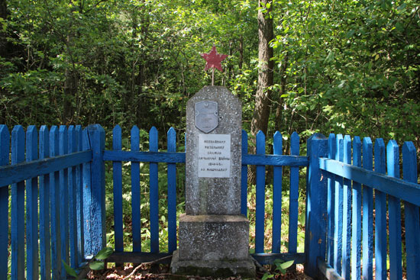
Дубняки

10. Дополнительная информация ________________________________________________
_____________________________________________________________________________
_____________________________________________________________________________

РЕСПУБЛИКА БЕЛАРУСЬ

ПАСПОРТ  воинского захоронения  (захоронения жертв войн) |  | 88
 |  | (учетный номер)

1. Место и дата захоронения _Брестская область, Ганцевичский район, д.Большие Круговичи____________________________________________________________________
(область, район, город, сельсовет, населенный пункт, число, месяц, год)

2. Вид захоронения _Братская могила_____________________________________________

3. Охранная зона (границы захоронения) _6 x 4 м__________________________________

4. Краткое описание захоронения и его состояние Памятник бетонный. Имеется надпись: «Вечная слава героям, павшим в боях за независимость Родины». Обнесен деревянной оградой_______________________________________________________________________
5. Количество захороненных:

Всего | В том числе по категориям |  |  |  |  |  |  |  | Из них |  | Приме-  чание
Всего | военнослужащих |  | участников сопротивления |  | военнопленных |  | жертв войн |  |  |  | Приме-  чание
Всего | изве-  стных | неиз-  вест-  ных | изве-  стных | неиз-  вест-  ных | изве-  стных | неиз-  вест-  ных | изве-  стных | неиз-  вест-  ных | изве-  стных | неиз-  вест-  ных | Приме-  чание
4 | - | 2 | 1 | 1 |  |  | - | - | 1 | 3

6. Персональные сведения о захороненных:

№  п/п | Воинское звание | Фамилия | Собственное имя | Отчество (если таковое имеется) | Дата рождения | Дата гибели или смерти | Место первичного захоронения | Место службы | Место рождения и призыва
1. | - | Горбачев | - | - | - | - | д.Большие Круговичи | - | -

7. Кто осуществляет уход за захоронением _Огаревичский сельисполком,_____________

8. Фотоснимок захоронения |  | 9. Карта расположения

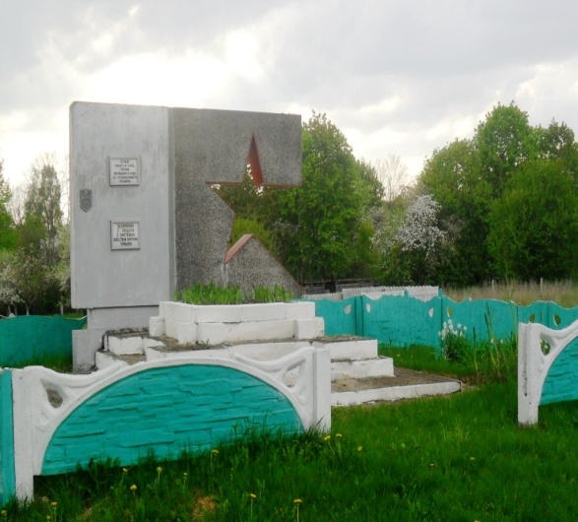

10. Дополнительная информация ________________________________________________
_____________________________________________________________________________
_____________________________________________________________________________

РЕСПУБЛИКА БЕЛАРУСЬ

ПАСПОРТ  воинского захоронения  (захоронения жертв войн) |  | 4529
 |  | (учетный номер)

1. Место и дата захоронения _Брестская область, г.Ганцевичи, 1941 – 1944гг.___________
(область, район, город, сельсовет, населенный пункт, число, месяц, год)

2. Вид захоронения _Братская могила_____________________________________________

3. Охранная зона (границы захоронения) _6 x 4 м__________________________________

4. Краткое описание захоронения и его состояние Бетон с надгробной плитой. «Имеется надпись: Здесь похоронены мирные советские граждане, замученные и расстрелянные немецко-фашистскими захватчиками в 1941 – 1944 гг.» ______________________________
5. Количество захороненных:

Всего | В том числе по категориям |  |  |  |  |  |  |  | Из них |  | Приме-  чание
Всего | военнослужащих |  | участников сопротивления |  | военнопленных |  | жертв войн |  |  |  | Приме-  чание
Всего | изве-  стных | неиз-  вест-  ных | изве-  стных | неиз-  вест-  ных | изве-  стных | неиз-  вест-  ных | изве-  стных | неиз-  вест-  ных | изве-  стных | неиз-  вест-  ных | Приме-  чание
6048 | - | - | - | - | - | - | - | 6048 | - | 6048

6. Персональные сведения о захороненных:

№  п/п | Воинское звание | Фамилия | Собственное имя | Отчество (если таковое имеется) | Дата рождения | Дата гибели или смерти | Место первичного захоронения | Место службы | Место рождения и призыва

7. Кто осуществляет уход за захоронением _ КУМПП ЖКХ «Ганцевичское РЖКХ»,_____ ГУО «Средняя школа № 1 г. Ганцевичи»___________________________________________

8. Фотоснимок захоронения |  | 9. Карта расположения

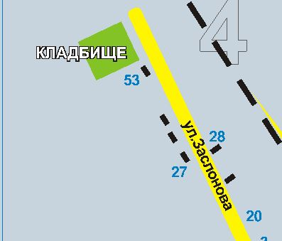
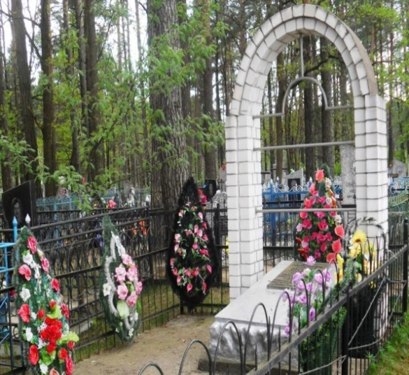

10. Дополнительная информация ________________________________________________
_____________________________________________________________________________
_____________________________________________________________________________

РЕСПУБЛИКА БЕЛАРУСЬ

ПАСПОРТ  воинского захоронения  (захоронения жертв войн) |  | 5004
 |  | (учетный номер)

1. Место и дата захоронения _Брестская область, Ганцевичский район, д.Денисковичи, урочище Катовка, 1941 год ______________________________________________________
(область, район, город, сельсовет, населенный пункт, число, месяц, год)

2. Вид захоронения _Братская могила_____________________________________________

3. Охранная зона (границы захоронения) _3,5 x 2,5 м________________________________

4. Краткое описание захоронения и его состояние Памятник изготовлен из кирпича, оштукатурен, окрашен. Ограда деревянная. Установлен в 2001 году.___________________
5. Количество захороненных:

Всего | В том числе по категориям |  |  |  |  |  |  |  | Из них |  | Приме-  чание
Всего | военнослужащих |  | участников сопротивления |  | военнопленных |  | жертв войн |  |  |  | Приме-  чание
Всего | изве-  стных | неиз-  вест-  ных | изве-  стных | неиз-  вест-  ных | изве-  стных | неиз-  вест-  ных | изве-  стных | неиз-  вест-  ных | изве-  стных | неиз-  вест-  ных | Приме-  чание
60 | - | - | - | - | - | - | - | 60 | - | 60

6. Персональные сведения о захороненных:

№  п/п | Воинское звание | Фамилия | Собственное имя | Отчество (если таковое имеется) | Дата рождения | Дата гибели или смерти | Место первичного захоронения | Место службы | Место рождения и призыва
1. | - | - | - | - | - | 1941 | д.Денисковичи,  урочище  Катовка | - | -

7. Кто осуществляет уход за захоронением _Денисковичское лесничество_____________

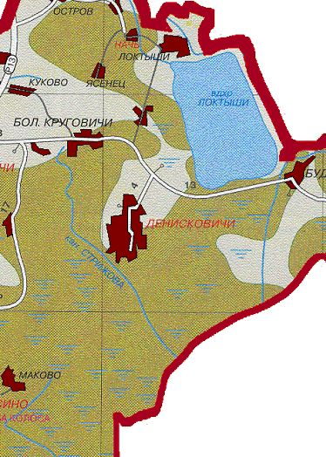  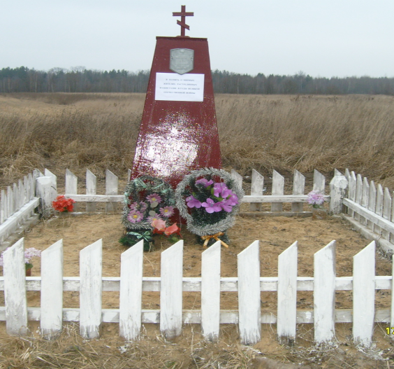  8. Фотоснимок захоронения |  | 9. Карта расположения

10. Дополнительная информация ________________________________________________
_____________________________________________________________________________
_____________________________________________________________________________

РЕСПУБЛИКА БЕЛАРУСЬ

ПАСПОРТ  воинского захоронения  (захоронения жертв войн) |  | 4586
 |  | (учетный номер)

1. Место и дата захоронения _Брестская область, Ганцевичский район, д.Денисковичи, урочище Лавица, 1942 год ______________________________________________________
(область, район, город, сельсовет, населенный пункт, число, месяц, год)

2. Вид захоронения _Братская могила_____________________________________________

3. Охранная зона (границы захоронения) _6 x 6 м________________________________

4. Краткое описание захоронения и его состояние Памятник из камня и бетона, огражден цепью, имеется надпись: «Тут пахаваны Кляўчэня Савелій, яго жонка Тэкля і сын Васілій, растраляны нямецкімі фашыстамі»._______________________________________________
5. Количество захороненных:

Всего | В том числе по категориям |  |  |  |  |  |  |  | Из них |  | Приме-  чание
Всего | военнослужащих |  | участников сопротивления |  | военнопленных |  | жертв войн |  |  |  | Приме-  чание
Всего | изве-  стных | неиз-  вест-  ных | изве-  стных | неиз-  вест-  ных | изве-  стных | неиз-  вест-  ных | изве-  стных | неиз-  вест-  ных | изве-  стных | неиз-  вест-  ных | Приме-  чание
3 | - | - | - | - | - | - | 3 | - | 3 | -

6. Персональные сведения о захороненных:

№  п/п | Воинское звание | Фамилия | Собственное имя | Отчество (если таковое имеется) | Дата рождения | Дата гибели или смерти | Место первичного захоронения | Место службы | Место рождения и призыва
1. | - | Клевченя | Савелий | Семенович | 1914 | 08.1942 | д.Денисковичи,  урочище  Лавица,  89 квартал | - | д.Денисковичи
2. | - | Клевченя | Фекла | Алексеевна | 1916 | 08.1942 | д.Денисковичи,  урочище  Лавица,  89 квартал | - | д.Денисковичи
3. | - | Клевченя | Василий | Савельевич | 1938 | 08.1942 | д.Денисковичи,  урочище  Лавица,  89 квартал | - | д.Денисковичи

7. Кто осуществляет уход за захоронением _Денисковичский сельисполком____________

8. Фотоснимок захоронения 9. Карта расположения
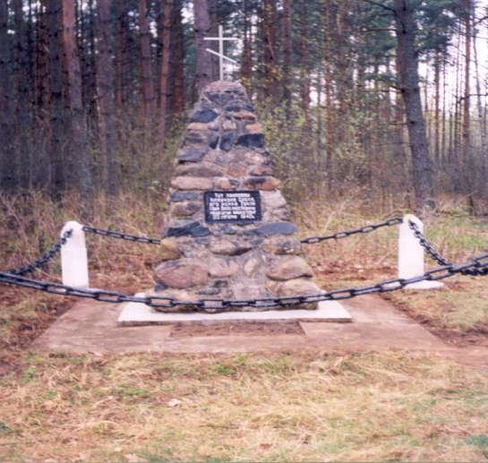

10. Дополнительная информация ________________________________________________
_____________________________________________________________________________
_____________________________________________________________________________

РЕСПУБЛИКА БЕЛАРУСЬ

ПАСПОРТ  воинского захоронения  (захоронения жертв войн) |  | 4587
 |  | (учетный номер)

1. Место и дата захоронения _Брестская область, Ганцевичский район, д.Денисковичи, урочище Груские, 1943 год ______________________________________________________
(область, район, город, сельсовет, населенный пункт, число, месяц, год)

2. Вид захоронения _Братская могила_____________________________________________

3. Охранная зона (границы захоронения) _8 x 8 м___________________________________

4. Краткое описание захоронения и его состояние Памятник изготовлен из кирпича, оштукатурен, деревянная ограда ________________________________________________
5. Количество захороненных:

Всего | В том числе по категориям |  |  |  |  |  |  |  | Из них |  | Приме-  чание
Всего | военнослужащих |  | участников сопротивления |  | военнопленных |  | жертв войн |  |  |  | Приме-  чание
Всего | изве-  стных | неиз-  вест-  ных | изве-  стных | неиз-  вест-  ных | изве-  стных | неиз-  вест-  ных | изве-  стных | неиз-  вест-  ных | изве-  стных | неиз-  вест-  ных | Приме-  чание
5 | - | - | - | - | - | - | 5 | - | 5 | -

6. Персональные сведения о захороненных:

№  п/п | Воинское звание | Фамилия | Собственное имя | Отчество (если таковое имеется) | Дата рождения | Дата гибели или смерти | Место первичного захоронения | Место службы | Место рождения и призыва
1. | - | Зеленко | Алексей | Иванович | 1898 | 1943 | д.Денисковичи,  урочище  Груские,  42 квартал | - | д.Денисковичи
2. | - | Зеленко | Кристина | Игнатьевна | 1904 | 1943 | д.Денисковичи,  урочище  Груские,  42 квартал | - | д.Денисковичи
3. | - | Зеленко | Николай | Алексеевич | 1920 | 1943 | д.Денисковичи,  урочище  Груские,  42 квартал | - | д.Денисковичи
4. | - | Зеленко | Елена | Алексеевна | 1922 | 1943 | д.Денисковичи,  урочище  Груские,  42 квартал | - | д.Денисковичи
5. | - | Зеленко | Анна | Алексеевна | 1923 | 1943 | д.Денисковичи,  урочище  Груские,  42 квартал | - | д.Денисковичи

7. Кто осуществляет уход за захоронением _Денисковичский сельисполком,___________
ГУО «Денисковичский ясли-сад -- средняя школа»__________________________________

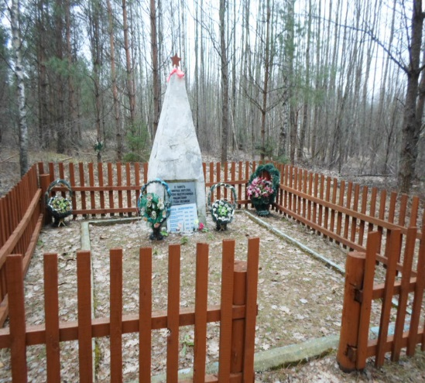
8. Фотоснимок захоронения 9. Карта расположения

10. Дополнительная информация ________________________________________________
_____________________________________________________________________________
_____________________________________________________________________________

РЕСПУБЛИКА БЕЛАРУСЬ

ПАСПОРТ  воинского захоронения  (захоронения жертв войн) |  | 93
 |  | (учетный номер)

1. Место и дата захоронения _Брестская область, Ганцевичский район, д.Денисковичи, 1944 год ______________________________________________________________________
(область, район, город, сельсовет, населенный пункт, число, месяц, год)
2. Вид захоронения _Братская могила_____________________________________________
3. Охранная зона (границы захоронения) _8 x 10 м__________________________________
4. Краткое описание захоронения и его состояние Скульптурное изображение советского воина, имеется надпись: «Вечная память героям, павшим в боях за свободу и независимость». Установлен в 1951 году.__________________________________________
5. Количество захороненных:

Всего | В том числе по категориям |  |  |  |  |  |  |  | Из них |  | Приме-  чание
Всего | военнослужащих |  | участников сопротивления |  | военнопленных |  | жертв войн |  |  |  | Приме-  чание
Всего | изве-  стных | неиз-  вест-  ных | изве-  стных | неиз-  вест-  ных | изве-  стных | неиз-  вест-  ных | изве-  стных | неиз-  вест-  ных | изве-  стных | неиз-  вест-  ных | Приме-  чание
9 | 2 | - | 7 | - | - | - | - | - | 9 | -

6. Персональные сведения о захороненных:

№  п/п | Воинское звание | Фамилия | Собственное имя | Отчество (если таковое имеется) | Дата рождения | Дата гибели или смерти | Место первичного захоронения | Место службы | Место рождения и призыва
1. | рядовой | Алешкевич | Михаил | Александрович | 1922 | 1943 | д.Денисковичи | - | -
2. | партизан | Бойко | Василий | - | - | 1943 | д.Денисковичи | - | -
3. | партизан | Бойко | Павел | - | - | 1943 | д.Денисковичи | - | -
4. | партизан | Зубченок | Виктор | Петрович | - | 1944 | д.Денисковичи | - | -
5. | партизан | Зеленко | Фекла | Петровна | 1904 | 1943 | д.Денисковичи | - | -
6. | партизан | Кротов | Федор | Дмитриевич | 1925 | 1944 | д.Денисковичи | - | г.Есентуки, Ставропольский край, Есентукский ГВК
7. | партизан | Никоновский | - | - | - | - | д.Денисковичи | - | -
8. | рядовой | Карпеня | Михаил | Петрович | 1910 | 1943 | д.Денисковичи | - | -
9. | партизан | Швайко | Феодосий | Филиппович | 1920 | 1943 | д.Денисковичи | - | -
7. Кто осуществляет уход за захоронением _Денисковичский сельисполком,___________
ГУО «Денисковичский ясли-сад -- средняя школа»__________________________________

8. Фотоснимок захоронения 9. Карта расположения

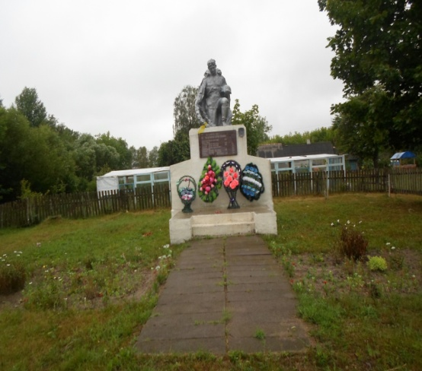

10. Дополнительная информация ________________________________________________
_____________________________________________________________________________
_____________________________________________________________________________

РЕСПУБЛИКА БЕЛАРУСЬ

ПАСПОРТ  воинского захоронения  (захоронения жертв войн) |  | 91
 |  | (учетный номер)

1. Место и дата захоронения _Брестская область, Ганцевичский район, д.Маково, 1943 год
(область, район, город, сельсовет, населенный пункт, число, месяц, год)

2. Вид захоронения _Братская могила_____________________________________________

3. Охранная зона (границы захоронения) _4 x 5 м___________________________________

4. Краткое описание захоронения и его состояние Обелиск с мраморной плитой. Установлен в 1985 году. Имеется надпись: «Здесь похоронены партизаны, погибшие в Великой Отечественной войне от фашистских захватчиков». Могила обнесена металлической оградой. ________________________________________________________
5. Количество захороненных:

Всего | В том числе по категориям |  |  |  |  |  |  |  | Из них |  | Приме-  чание
Всего | военнослужащих |  | участников сопротивления |  | военнопленных |  | жертв войн |  |  |  | Приме-  чание
Всего | изве-  стных | неиз-  вест-  ных | изве-  стных | неиз-  вест-  ных | изве-  стных | неиз-  вест-  ных | изве-  стных | неиз-  вест-  ных | изве-  стных | неиз-  вест-  ных | Приме-  чание
2 | - | - | 1 | 1 | - | - | - | - | 1 | 1

6. Персональные сведения о захороненных:

№  п/п | Воинское звание | Фамилия | Собственное имя | Отчество (если таковое имеется) | Дата рождения | Дата гибели или смерти | Место первичного захоронения | Место службы | Место рождения и призыва
1. | - | Фоменко | Федор | - | - | 1943 | д.Маково, кладбище | - | -

7. Кто осуществляет уход за захоронением _ КУМПП ЖКХ «Ганцевичское РЖКХ»,____ ГУО «Люсинский ясли-сад -- средняя школа»_имени Я.Коласа____________________________________

8. Фотоснимок захоронения |  | 9. Карта расположения

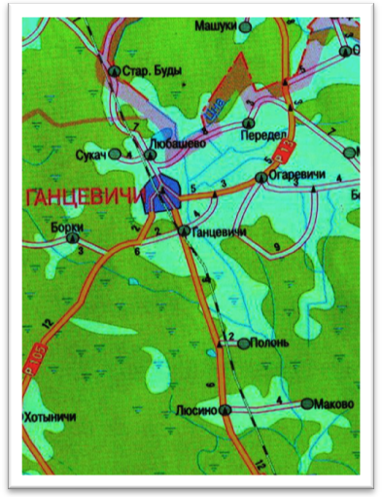
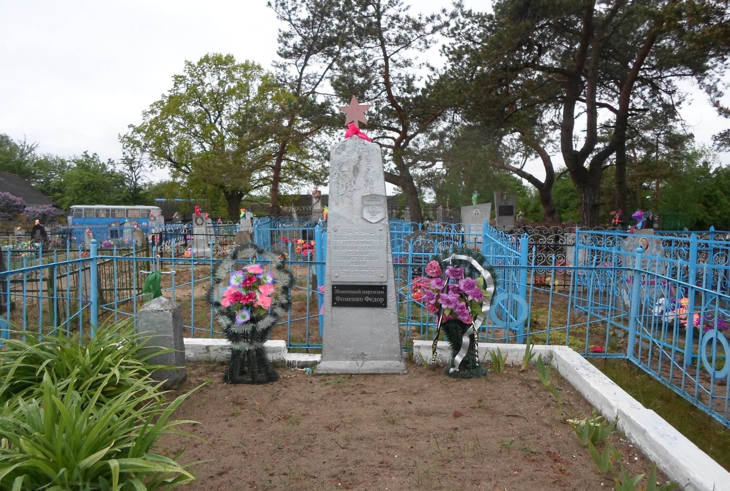

10. Дополнительная информация ________________________________________________
_____________________________________________________________________________
_____________________________________________________________________________

РЕСПУБЛИКА БЕЛАРУСЬ

ПАСПОРТ  воинского захоронения  (захоронения жертв войн) |  | 92
 |  | (учетный номер)

1. Место и дата захоронения _Брестская область, Ганцевичский район, д.Маково, 1943 год
(область, район, город, сельсовет, населенный пункт, число, месяц, год)

2. Вид захоронения _Индивидуальная могила______________________________________

3. Охранная зона (границы захоронения) _3 x 4 м___________________________________

4. Краткое описание захоронения и его состояние В 1985 году на могиле установлен обелиск с мраморной плитой. Имеется надпись: «Здесь похоронен партизан, погибший в Великой Отечественной войне от фашистских захватчиков». Могила обнесена металлической оградой. ________________________________________________________
5. Количество захороненных:

Всего | В том числе по категориям |  |  |  |  |  |  |  | Из них |  | Приме-  чание
Всего | военнослужащих |  | участников сопротивления |  | военнопленных |  | жертв войн |  |  |  | Приме-  чание
Всего | изве-  стных | неиз-  вест-  ных | изве-  стных | неиз-  вест-  ных | изве-  стных | неиз-  вест-  ных | изве-  стных | неиз-  вест-  ных | изве-  стных | неиз-  вест-  ных | Приме-  чание
1 | - | - | - | 1 | - | - | - | - | - | 1

6. Персональные сведения о захороненных:

№  п/п | Воинское звание | Фамилия | Собственное имя | Отчество (если таковое имеется) | Дата рождения | Дата гибели или смерти | Место первичного захоронения | Место службы | Место рождения и призыва

7. Кто осуществляет уход за захоронением _ КУМПП ЖКХ «Ганцевичское РЖКХ»,_____ ГУО «Люсинский ясли-сад -- средняя школа» имени Я.Коласа______________________________________

8. Фотоснимок захоронения |  | 9. Карта расположения

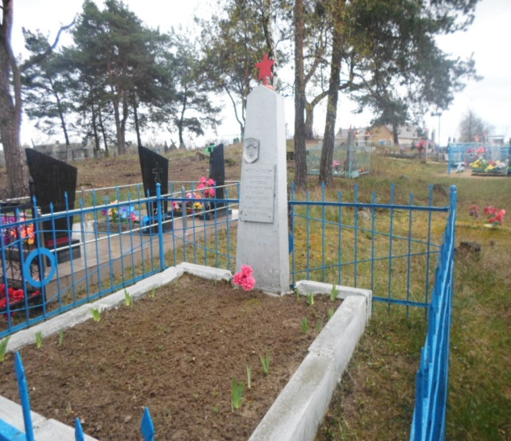

10. Дополнительная информация ________________________________________________
_____________________________________________________________________________
_____________________________________________________________________________

РЕСПУБЛИКА БЕЛАРУСЬ

ПАСПОРТ  воинского захоронения  (захоронения жертв войн) |  | 89
 |  | (учетный номер)

1. Место и дата захоронения _Брестская область, Ганцевичский район, аг.Чудин, 1944 год
(область, район, город, сельсовет, населенный пункт, число, месяц, год)

2. Вид захоронения _Братская могила_____________________________________________

3. Охранная зона (границы захоронения) _2 x 5 м___________________________________

4. Краткое описание захоронения и его состояние Железобетонный памятник, имеется мраморная плита с надписью: «Вечная память павшим в боях за Родину» и фамилиями погибших. ____________________________________________________________________
5. Количество захороненных:

Всего | В том числе по категориям |  |  |  |  |  |  |  | Из них |  | Приме-  чание
Всего | военнослужащих |  | участников сопротивления |  | военнопленных |  | жертв войн |  |  |  | Приме-  чание
Всего | изве-  стных | неиз-  вест-  ных | изве-  стных | неиз-  вест-  ных | изве-  стных | неиз-  вест-  ных | изве-  стных | неиз-  вест-  ных | изве-  стных | неиз-  вест-  ных | Приме-  чание
6 | - | - | 6 | - | - | - | - | - | 6 | -

6. Персональные сведения о захороненных:

№  п/п | Воинское звание | Фамилия | Собственное имя | Отчество (если таковое имеется) | Дата рождения | Дата гибели или смерти | Место первичного захоронения | Место службы | Место рождения и призыва
1. | партизан | Гучков | - | - | - | 1944 | д.Чудин | - | -
2. | партизан | Критский | Павел | Павлович | 1914 | 1944 | д.Чудин | - | -
3. | партизан | Кушнир | - | - | - | 1944 | д.Чудин | - | -
4. | партизан | Михалев | Григорий | Максимович | 1912 | 04.04.1944 | д.Чудин | 2 пдбм отряда Шихова ОМС-БОН | г.Терихово, Ставропольский край,  Курская область
5. | партизан | Ромашко | Василий | Степанович | 1922 | 1943 | д.Чудин | - | -
6. | партизан | Терех | Андрей | Афанасьевич | 1921 | 1944 | д.Чудин | - | -

7. Кто осуществляет уход за захоронением _ КУМПП ЖКХ «Ганцевичское РЖКХ»,___ ГУО «Чудинская СШ»________________________________________________________
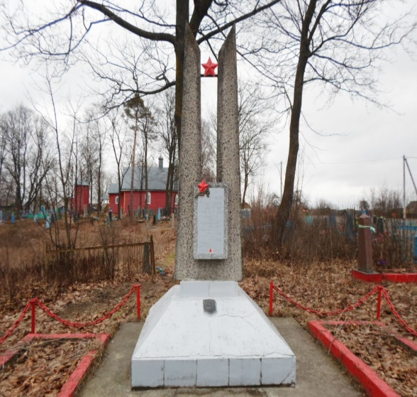
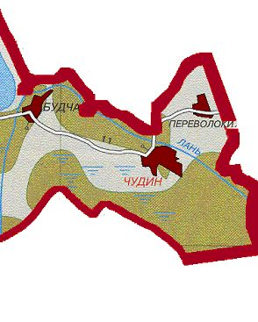
8. Фотоснимок захоронения 9. Карта расположения

10. Дополнительная информация ________________________________________________
_____________________________________________________________________________
_____________________________________________________________________________

РЕСПУБЛИКА БЕЛАРУСЬ

ПАСПОРТ  воинского захоронения  (захоронения жертв войн) |  | 86
 |  | (учетный номер)

1. Место и дата захоронения _Брестская область, г.Ганцевичи, 1945 год________________
(область, район, город, сельсовет, населенный пункт, число, месяц, год)

2. Вид захоронения _Братская могила_____________________________________________

3. Охранная зона (границы захоронения) _2 x 4 м__________________________________

4. Краткое описание захоронения и его состояние На могиле установлена мраморная плита с фамилиями погибших. Могила обнесена деревянной оградой. _________________
5. Количество захороненных:

Всего | В том числе по категориям |  |  |  |  |  |  |  | Из них |  | Приме-  чание
Всего | военнослужащих |  | участников сопротивления |  | военнопленных |  | жертв войн |  |  |  | Приме-  чание
Всего | изве-  стных | неиз-  вест-  ных | изве-  стных | неиз-  вест-  ных | изве-  стных | неиз-  вест-  ных | изве-  стных | неиз-  вест-  ных | изве-  стных | неиз-  вест-  ных | Приме-  чание
3 | - | - | 3 | - | - | - | - | - | 3 | -

6. Персональные сведения о захороненных:

№  п/п | Воинское звание | Фамилия | Собственное имя | Отчество (если таковое имеется) | Дата рождения | Дата гибели или смерти | Место первичного захоронения | Место службы | Место рождения и призыва
1. | - | Ветелкин | - | - | - | 1945 | юго-западная окраина старого кладбища г.Ганцевичи | - | -
2. | - | Клишевич | - | - | - | 1945 | юго-западная окраина старого кладбища г.Ганцевичи | - | -
3. | - | Чулков | - | - | - | 1945 | юго-западная окраина старого кладбища г.Ганцевичи | - | -

7. Кто осуществляет уход за захоронением _ ГЛХУ «Ганцевичский лесхоз»,___________
ГУО «СШ № 2 г. Ганцевичи»___________________________________________________

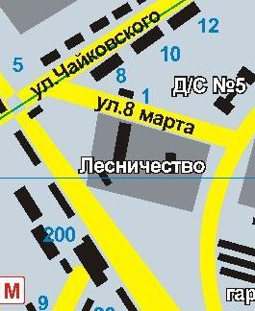
8. Фотоснимок захоронения 9. Карта расположения
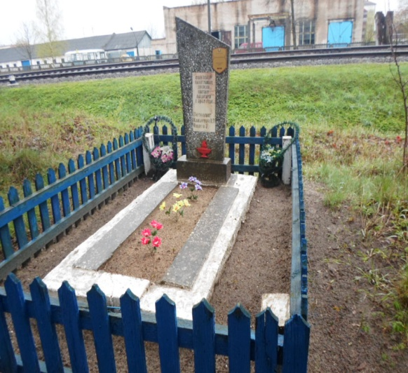

10. Дополнительная информация ________________________________________________
_____________________________________________________________________________
_____________________________________________________________________________

РЕСПУБЛИКА БЕЛАРУСЬ

ПАСПОРТ  воинского захоронения  (захоронения жертв войн) |  | 95
 |  | (учетный номер)

1. Место и дата захоронения _Брестская область, г.Ганцевичи, 1941 – 1944гг.___________
(область, район, город, сельсовет, населенный пункт, число, месяц, год)

2. Вид захоронения _Братская могила_____________________________________________

3. Охранная зона (границы захоронения) _15 x 10 м_________________________________

4. Краткое описание захоронения и его состояние Памятник состоит из двух фигур, окованный медью. Имеются плиты с фамилиями и именами погибших. Установлен 5 мая 2000 года ____________________________________________________________________
5. Количество захороненных:

Всего | В том числе по категориям |  |  |  |  |  |  |  | Из них |  | Приме-  чание
Всего | военнослужащих |  | участников сопротивления |  | военнопленных |  | жертв войн |  |  |  | Приме-  чание
Всего | изве-  стных | неиз-  вест-  ных | изве-  стных | неиз-  вест-  ных | изве-  стных | неиз-  вест-  ных | изве-  стных | неиз-  вест-  ных | изве-  стных | неиз-  вест-  ных | Приме-  чание
186 | 60 | 25 | 44 | 57 | - | - | - | - | 104 | 82

6. Персональные сведения о захороненных:

№  п/п | Воинское звание | Фамилия | Собственное имя | Отчество (если таковое имеется) | Дата рождения | Дата гибели или смерти | Место первичного захоронения | Место службы | Место рождения и призыва
1. | рядовой | Авазов | Зия | - | 1904 | 08.07.1944 | площадь г.Ганцевичи | в/ч пп 61386 | -
2. | партизан | Антанович | Александр | Адамович | 1922 | 07.05.1944 | площадь г.Ганцевичи | - | -
3. | партизан | Бабенко | Иван | Никифорович | 1922 | 1944 | площадь г.Ганцевичи | - | -
4. | капитан | Бакурадзе | Виктор | Венедиктович | 1911 | 24.06.1944 | площадь г.Ганцевичи | 39 оабп | -
5. | партизан | Белицкий | - | - | - | 29.03.1944 | площадь г.Ганцевичи | - | -
6. | партизан | Бобко | Николай | Адамович | 1922 | 29.03.1944 | площадь г.Ганцевичи | - | -
7. | партизан | Варвашевич | Николай | Никитич | 1918 | 26.12.1943 | площадь г.Ганцевичи | - | -
8. | партизан | Винник | Николай | - | - | 26.12.1943 | площадь г.Ганцевичи | - | -
9. | рядовой | Верзун | Григорий | Леонтьевич | 1904 | 07.07.1944 | площадь г.Ганцевичи | в/ч пп 45868 | -
10. | партизан | Винник | Павел | Петрович | 1903 | 04.07.1942 | площадь г.Ганцевичи | 11 55 сп | Сахновщинский РВК, Харьковская обл., Украинская ССР
11. | рядовой | Вологдянский | Николай | Иванович | 1903 | 07.07.1944 | площадь г.Ганцевичи | в/ч пп 45868 | -
12. | партизан | Гаврин | - | - | 1910 | 07.07.1944 | площадь г.Ганцевичи | - | -
13. | партизан | Гаврош | - | - | - | - | площадь г.Ганцевичи | - | -
14. | ефрейтор | Гайфутдинов | Шайфурдин | Гейзматович | 1925 | 07.07.1944 | площадь г.Ганцевичи | в/ч пп 45868 | -
15. | партизан | Герасимов | Константин | - | - | - | площадь г.Ганцевичи | - | -
16. | рядовой | Гоглошвили | Сидроп | Илларионович | 1900 | 08.07.1944 | площадь г.Ганцевичи | в/ч пп 45868 | -
17. | партизан | Гордей | - | - | - | - | площадь г.Ганцевичи | - | -
18. | рядовой | Джабаров | Ахмаджан | - | 1900 | 07.07.1944 | площадь г.Ганцевичи | в/ч пп 45868 | Чутский район
19. | гвардин  рядовой | Джалалов | Турсун | - | - | 08.07.1944 | площадь г.Ганцевичи | 138 гв. сп. | -
20. | рядовой | Дрежак | Иван | Антонович | 1910 | 08.07.1944 | площадь г.Ганцевичи | - | с.Березнеговатое, Николаевская область
21. | рядовой | Ермоленко | Иван | Иванович | 1907 | 07.07.1944 | площадь г.Ганцевичи | 138 гв. сп. 28 армия | -
22. | рядовой | Ефимов | Александр | Гаврилович | 1921 | 07.07.1944 | площадь г.Ганцевичи | - | с.Пахонок, Тимский район
23. | партизан | Забела | Геннадий | Александрович | - | 23.03.1944 | площадь г.Ганцевичи | - | -
24. | партизан | Засимович | Василий | Прокофьевич | 1924 | 23.03.1944 | площадь г.Ганцевичи | 138 гв. сп. 28 армия | -
25. | рядовой | Зизянов | Алексей | Егорович | 1925 | 07.07.1944 | площадь г.Ганцевичи | 138 гв. сп. 28 армия | Тыловайский район, Удмуртская АССР, Тыловайский РВК
26. | рядовой | Иваницкий | Михаил | Максимович | 1897 | 07.07.1944 | площадь г.Ганцевичи | 133 гв. сп. | Бережанский район, Тарнопольская область
27. | рядовой | Камбалин | Дементий | Гаврилович | - | 07.07.1944 | площадь г.Ганцевичи | - | -
28. | рядовой | Кипаков | Аркин | - | 1925 | 07.07.1944 | площадь г.Ганцевичи
29. | гвардин  рядовой | Ковалев | Феофан | Федорович | - | 07.07.1944 | площадь г.Ганцевичи | 138 гв.сп. | -
30. | партизан | Кавалевский | - | - | 1924 | - | площадь г.Ганцевичи | - | -
31. | партизан | Комаров | - | - | - | - | площадь г.Ганцевичи | - | -
32. | партизан | Коростылев | Владимир | Филиппович | 1921 | 15.04.1944 | площадь г.Ганцевичи | - | -
33. | рядовой | Костылев | - | - | 1921 | - | площадь г.Ганцевичи | - | -
34. | рядовой | Кравченко | Яков | Федорович | 1895 | 07.07.1944 | площадь г.Ганцевичи | 138 гв.сп. | Алтайский край
35. | ефрейтор | Крайний | Иван | Павлович | 1909 | 06.07.1944 | площадь г.Ганцевичи | - | с.Новоградно, Кировоградская область
36. | рядовой | Крапочев | Петр | Иванович | 1903 | 07.07.1944 | площадь г.Ганцевичи | 138 гв.сп. | -
37. | партизан | Крицкий | Павел | Павлович | 1914 | 1944 | площадь г.Ганцевичи | - | -
38. | гвардин  рядовой | Кронов | Михаил | Владимирович | 1902 | 07.07.1944 | площадь г.Ганцевичи | в/ч пп 45868 | -
39. | ефрейтор | Кузьменко | Иван | Никифорович | 1904 | 07.07.1944 | площадь г.Ганцевичи | в/ч пп 45868 | Б.Токмак, Запорожская область,  Больше-Токманский РВК, Украинская ССР
40. | партизан | Кулешов | - | - | 1920 | 15.04.1944 | площадь г.Ганцевичи | - | -
41. | рядовой | Курисько | Алексей | Иосифович | - | 07.07.1944 | площадь г.Ганцевичи | в/ч пп 45868 | -
42. | рядовой | Курлович | Федор | Павлович | - | 27.12.1944 | площадь г.Ганцевичи | - | -
43. | рядовой | Лапин | Андрей | Леонтьевич | 1904 | 07.07.1944 | площадь г.Ганцевичи | 138 гв.стрелковый полк, 48 гв. стрелковая дивизия | с.Мартино, Курганская область
44. | партизан | Лик | - | - | - | - | площадь г.Ганцевичи | - | -
45. | рядовой | Лысенко | Яков | Константинович | - | 17.07.1944 | площадь г.Ганцевичи | 133 арт. п. | г.Акмолинск, Акмолинская область,Мелитопольский РВК Запоржской области
46. | рядовой | Лыхов | Федор | Кириллович | 1906 | 07.07.1944 | площадь г.Ганцевичи | - | -
47. | рядовой | Мазуркин | Фрол | Иванович | 1907 | 15.07.1944 | площадь г.Ганцевичи | в/ч пп 28246 | -
48. | партизан | Макарич | Кирилл | Максимович | - | 01.07.1944 | площадь г.Ганцевичи | - | -
49. | рядовой | Маловеренко | Борис | Гордеевич | 1912 | 07.07.1944 | площадь г.Ганцевичи | 138-й гв.сп.49-я гв.сд. | Аркадайский район, Саратовская область
50. | рядовой | Малюта | Иван | Мотьевич | 1906 | 07.07.1944 | площадь г.Ганцевичи | - | -
51. | партизан | Маслинский | - | - | - | - | площадь г.Ганцевичи | - | -
52. | сержант | Минаев | - | - | - | - | площадь г.Ганцевичи | - | -
53. | рядовой | Мирзаев | Риза | - | 1909 | 07.07.1944 | площадь г.Ганцевичи | 48 гв.сд. | Кокташский район, Сталинабадская область, Хотский РВК, Таджикская ССР
54. | партизан | Мацкевич | - | - | - | - | площадь г.Ганцевичи | - | -
55. | рядовой | Навныко | Андрей | Александрович | - | 26.07.1944 | площадь г.Ганцевичи | - | -
56. | рядовой | Насонов | Николай | Петрович | 1918 | 08.02.1944 | площадь г.Ганцевичи | - | -
57. | партизан | Нещерюк | Алексей | Дмитревич | - | 27.09.1944 | площадь г.Ганцевичи | - | -
58. | партизан | Никоновский | - | - | - | - | площадь г.Ганцевичи | - | -
59. | рядовой | Новиков | - | - | - | 07.07.1944 | площадь г.Ганцевичи | - | -
60. | рядовой | Нургомамбетов | Джансит | - | 1914 | 07.07.1944 | площадь г.Ганцевичи | в/ч пп 45868 | -
61. | гвардин  рядовой | Одунов | Василий | Евгеньевич | - | 07.07.1944 | площадь г.Ганцевичи | в/ч пп 45868 | -
62. | младший  сержант | Панов | Кузьма | Алексеевич | 1916 | 30.06.1944 | площадь г.Ганцевичи | 20 гв.авиаполк | с.Поим, Белинский район, Пензинская область, Белинский РВК
63. | партизан | Пенмчин | - | - | - | - | площадь г.Ганцевичи | - | -
64. | старший  сержант | Поцелуев | Михаил | Косьянович | 1917 | 24.06.1941 | площадь г.Ганцевичи | 39 САБП | -
65. | старший  лейтенант | Прокопенко | Афанасий | Иосифович | 1911 | 24.06.1941 | площадь г.Ганцевичи | 39 САБП | Одесская область, Украинская ССР
66. | партизан | Пукач | Петр | Михайлович | 1923 | 31.051944 | площадь г.Ганцевичи | - | д.Ерши, Узденский район
67. | рядовой | Разумов | Матвей | Андреевич | 1923 | 07.07.1944 | площадь г.Ганцевичи | 136 гв. сп. | с.Сметанино, Санчурский район
68. | партизан | Сажин | - | - | - | 10.07.1944 | площадь г.Ганцевичи | - | -
69. | красноармеец | Семенов | Павел | Алексеевич | - | 10.07.1944 | площадь г.Ганцевичи | - | Балашовский район, Саратовская область
70. | ефрейтор | Сергиенко | Василий | Григорьевич | 1911 | 07.07.1944 | площадь г.Ганцевичи | 48 гв. сд. | г.Кривой Рог, Днепропетровская область, Украинская ССР, Криворожский РВК
71. | гвардин  рядовой | Середа | Ефим | Яковлевич | - | 07.07.1944 | площадь г.Ганцевичи | 138 гв. сп. | -
72. | старший  лейтенант | Симоненко | Лука | Трофимович | - | 10.10.1943 | площадь г.Ганцевичи | 287 сп. | -
73. | старший  сержант | Соболь | Иван | Иванович | 1922 | 1944 | площадь г.Ганцевичи | - | -
74. | рядовой | Стрючков | Василий | Яковлевич | 1911 | 07.07.1944 | площадь г.Ганцевичи | - | д.Поляны, Ивакинский сельсовет, Тверская область
75. | партизан | Суднач | Иван | - | - | - | площадь г.Ганцевичи | - | -
76. | партизан | Суднач | Игнат | Гаврилович | 1908 | 15.05.1944 | площадь г.Ганцевичи | - | -
77. | партизан | Суменко | Иван | - | 1924 | 17.02.1944 | площадь г.Ганцевичи | - | -
78. | партизан | Терех | Андрей | Сергеевич | 1924 | 17.02.1944 | площадь г.Ганцевичи | - | -
79. | сержант | Терешков | Василий | Романович | 1918 | 10.02.1944 | площадь г.Ганцевичи | - | Знаменский район, Орловская область, РСФСР, Знаменский РВК
80. | партизан | Тихон | Владимир | Иванович | 1925 | 20.02.1944 | площадь г.Ганцевичи | - | -
81. | партизан | Тимосенко | Иван | - | 1925 | 20.02.1944 | площадь г.Ганцевичи | - | -
82. | партизан | Уласович | Иван | Саввич | 1923 | 23.03.1943 | площадь г.Ганцевичи | - | -
83. | рядовой | Уразов | Мурза | - | - | 07.07.1944 | площадь г.Ганцевичи | 07.07.1944 | -
84. | рядовой | Усов | Александр | Матвеевич | 1925 | 07.07.1944 | площадь г.Ганцевичи | 138 гв. сп. | Малоархангельский район, Курская область, Малоархангельский РВК
85. | партизан | Усс | Семен | Константинович | 1915 | 31.05.1943 | площадь г.Ганцевичи | - | д.Ерши, Узденский район
86. | рядовой | Филиппов | - | - | - | - | площадь г.Ганцевичи | - | -
87. | партизан | Фитерсон | Федор | Иванович | - | - | площадь г.Ганцевичи | - | -
88. | партизан | Фомич | Александр | - | - | - | площадь г.Ганцевичи | - | -
89. | партизан | Хилютич | Иван | Герасимович | - | 09.05.1944 | площадь г.Ганцевичи | - | -
90. | партизан | Хорошилов | Виктор | Сергеевич | - | 07.07.1944 | площадь г.Ганцевичи
91. | рядовой | Христолюбов | Павел | Семенович | - | 07.07.1944 | площадь г.Ганцевичи | 48 гв.сд. | Кикнурский район, Кировская область, Кикнурский РВК
92. | партизан | Чеботарев | Петр | Захарович | - | 08.01.1944 | площадь г.Ганцевичи | - | Заволжский район, Ярославская область
93. | рядовой | Черняховский | - | - | - | - | площадь г.Ганцевичи | - | -
94. | старший лейтенант | Чистяков | - | - | - | - | площадь г.Ганцевичи | - | -
95. | рядовой | Шаламов | - | - | - | - | площадь г.Ганцевичи | - | -
96. | партизан | Шаламов | Николай | Георгиевич | 1901 | 20.06.1944 | площадь г.Ганцевичи | Бр.33 им.Калинина | д.Таченка, Копыльский район
97. | партизан | Шепетинский | Гера | Исаакович | 1922 | 05.01.1944 | площадь г.Ганцевичи | - | -
98. | рядовой | Шилов | Михаил | Андреевич | - | 05.01.1944 | площадь г.Ганцевичи | - | -
99. | партизан | Шилов | Михаил | Антонович | 1919 | - | площадь г.Ганцевичи | - | -
100. | партизан | Шупятьев | - | - | 1922 |  | площадь г.Ганцевичи | - | -
101 | сержант | Щелковский | Николай | Антонович | 1922 | 17.02.1944 | площадь г.Ганцевичи | - | -
102 | рядовой | Щербина | Иван | Тимофеевич | 1907 | 07.07.1944 | площадь г.Ганцевичи | 138 гв. сп. | Белозерский район, Николаевская область, Херсонский РВК, Украинская ССР
103 | рядовой | Яковчук | Феликс | Назарович | 1910 | 13.04.1944 | площадь г.Ганцевичи | - | -
104 | младший  сержант | Яровой | Иван | Павлович | - | 06.10.1944 | площадь г.Ганцевичи | - | -
105 | младший  сержант | Лосев | Николай | Андреевич | 1919 | 24.06.  1941 | около.аг.Раздяловичи, Ганцевичского района | 212  дбап | Ростовская обл., Красногвардейский район, хутор Соколовка,
106 | лейтенант | Паншин | Николай | Яковлевич | 1909 | 24.06.1941 | около.аг.Раздяловичи, Ганцевичского района | 212  дбап | Архангельская обл., Катляский район, Заболотский с/с

7. Кто осуществляет уход за захоронением _ КУМПП ЖКХ «Ганцевичское РЖКХ»,____ ГУО «СШ № 3 г. Ганцевичи»____________________________________________________

8. Фотоснимок захоронения 9. Карта расположения

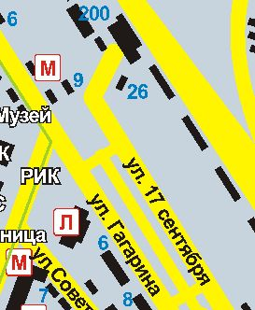
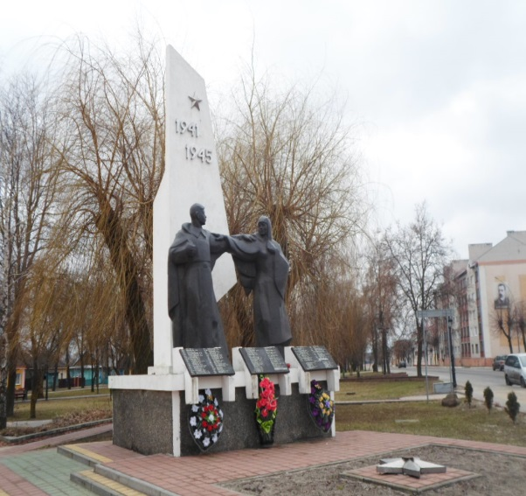

10. Дополнительная информация ________________________________________________
_____________________________________________________________________________
_____________________________________________________________________________

РЕСПУБЛИКА БЕЛАРУСЬ

ПАСПОРТ  воинского захоронения  (захоронения жертв войн) |  | 8574
 |  | (учетный номер)

1. Место и дата захоронения _Брестская область, Ганцевичский район,_________________
(область, район, город,
Мальковичи, 10.08.1941 года___________________________________________ сельсовет, населенный пункт, число, месяц, год)

2. Вид захоронения _Братская могила_____________________________________________

3. Охранная зона (границы захоронения) _6 x 8 м_________________________________
4. Краткое описание захоронения и его состояние Земляная насыпь над захоронением. Имеется надмогильная плита с покоятся мирные жители д. Мальковичи, надписью: «Здесь растрелянные немецко-фашистскими оккупантами в августе 1941 года». Установлено бетонное ограждение.
5. Количество захороненных:

Всего | В том числе по категориям |  |  |  |  |  |  |  | Из них |  | Приме-  чание
Всего | военнослужащих |  | участников сопротивления |  | военнопленных |  | жертв войн |  |  |  | Приме-  чание
Всего | изве-  стных | неиз-  вест-  ных | изве-  стных | неиз-  вест-  ных | изве-  стных | неиз-  вест-  ных | изве-  стных | неиз-  вест-  ных | изве-  стных | неиз-  вест-  ных | Приме-  чание
40 | - | - | - | - | - | - | 5 | 35 | 5 | 35

6. Персональные сведения о захороненных:

№  п/п | Воинс-кое звание | Фамилия | Собствен-ное имя | Отчест-  во  (если таковое имеется) | Дата рож-дения | Дата гибели или смерти | Мес-  то пер-вичного захо-ронения | Место службы | Место рож-дения и при-зыва
1. | - | Джатло-вицкий | Иосеф | Перело- вич | 1909 | 10.08.1941 | ур.Гряда | - | д. Малько-вичи
2. | - | Джатло-вицкая | Сима | Иосе- фовна | 1912 | 10.08.1941 | ур.Гряда | - | д. Малько-вичи
3. | - | Сукман | Ида | Давидовна | 1921 | 10.08. 1941 | ур.Гряда | - | д. Малько-вичи
4. | - | Яселевский | Морде-хай | Липович | 1880 | 10.08.1941 | ур.Гряда | - | д. Малько-вичи
5. | - | Яселевская | Рывка | Морде-хаевна | 1922 | 10.08.1941 | ур.Гряда | - | д. Малько-вичи

7. Кто осуществляет уход за захоронением _ Мальковичский сельисполком.____________ Мальковичское лесничесво,
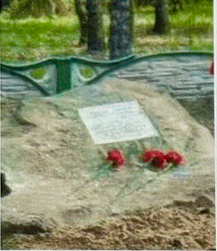  8. Фотоснимок захоронения |  | 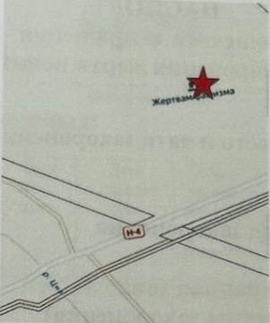  9. Карта расположения

10. Дополнительная информация ________________________________________________
_____________________________________________________________________________
_____________________________________________________________________________

РЕСПУБЛИКА БЕЛАРУСЬ

ПАСПОРТ  воинского захоронения  (захоронения жертв войн) |  | 8930
 |  | (учетный номер)

1. Место и дата захоронения _Брестская область, Ганцевичский район, аг. Чудин, ________
(область, район, город,
2003 год______________________________________________________________________
(сельсовет, населенный пункт, число, месяц, год)
2. Вид захоронения Захоронение жертв войн________________________________________
3. Охранная зона (границы захоронения) 2,27 x 2,58 м________________________________
4. Краткое описание захоронения и его состояние Памятник бетонный. Имеется надмогильная плита с надписью: «Здесь похоронены мирные жители д. Гаврильчицы Солигорского р-на, растрелянные и утопленные в р. Лань фашистами в феврале 1943 г.»
5. Количество захороненных:

Всего | В том числе по категориям |  |  |  |  |  |  |  | Из них |  | Приме-  чание
Всего | военнослужащих |  | участников сопротивления |  | военнопленных |  | жертв войн |  |  |  | Приме-  чание
Всего | изве-  стных | неиз-  вест-  ных | изве-  стных | неиз-  вест-  ных | изве-  стных | неиз-  вест-  ных | изве-  стных | неиз-  вест-  ных | изве-  стных | неиз-  вест-  ных | Приме-  чание
18 | - | - | - | - | - | - | 18 | - | 18 | -

6. Персональные сведения о захороненных:

№  п/п | Воинское звание | Фамилия | Собственное имя | Отчество (если таковое имеется) | Дата рождения | Дата гибели или смерти | Место первичного захоронения | Место службы | Место рождения и призыва
 | - | Бойко | Адам | И. | - | февраль 1943 | кладбище  д. Чудин | - | -
 | - | Гущеня | Степан | А. | - | февраль 1943 | кладбище  д. Чудин | - | -
 | - | Гнуда | Алексей | И. | - | февраль 1943 | кладбище  д. Чудин | - | -
 | - | Гнуда | Николай | И. | - | февраль 1943 | кладбище  д. Чудин | - | -
 | - | Ковтик | Мирон | П. | - | февраль 1943 | кладбище  д. Чудин | - | -
 | - | Койко | Александр | Т. | - | февраль 1943 | кладбище  д. Чудин | - | -
 | - | Рыжко | Макар | В. | - | февраль 1943 | кладбище  д. Чудин | - | -
 | - | Тонко | Моисей | М. | - | февраль 1943 | кладбище  д. Чудин | - | -
 | - | Тонко | Аркадий | М. | - | февраль 1943 | кладбище  д. Чудин | - | -
 | - | Летченя | Артём | С. | - | февраль 1943 | кладбище  д. Чудин | - | -
 | - | Летченя | Василий | С. | - | февраль 1943 | кладбище  д. Чудин | - | -
 | - | Летченя | Аксеня | В. | - | февраль 1943 | кладбище  д. Чудин | - | -
 | - | Летченя | Адам | В. | - | февраль 1943 | кладбище  д. Чудин | - | -
 | - | Летченя | Степан | В | - | февраль 1943 | кладбище  д. Чудин | - | -
 | - | Летченя | Николай | В. | - | февраль 1943 | кладбище  д. Чудин | - | -
 | - | Летченя | Нина | В. | - | февраль 1943 | кладбище  д. Чудин | - | -
 | - | Микула | Кузьма | К. | - | февраль 1943 | кладбище  д. Чудин | - | -
 | - | Микула | Ульяна | И. | - | февраль 1943 | кладбище  д. Чудин | - | -

7. Кто осуществляет уход за захоронением КУМПП ЖКХ «Ганцевичское РЖКХ», ГУО «Чудинская средняя школа». _

8. Фотоснимок захоронения |  | 9. Карта расположения

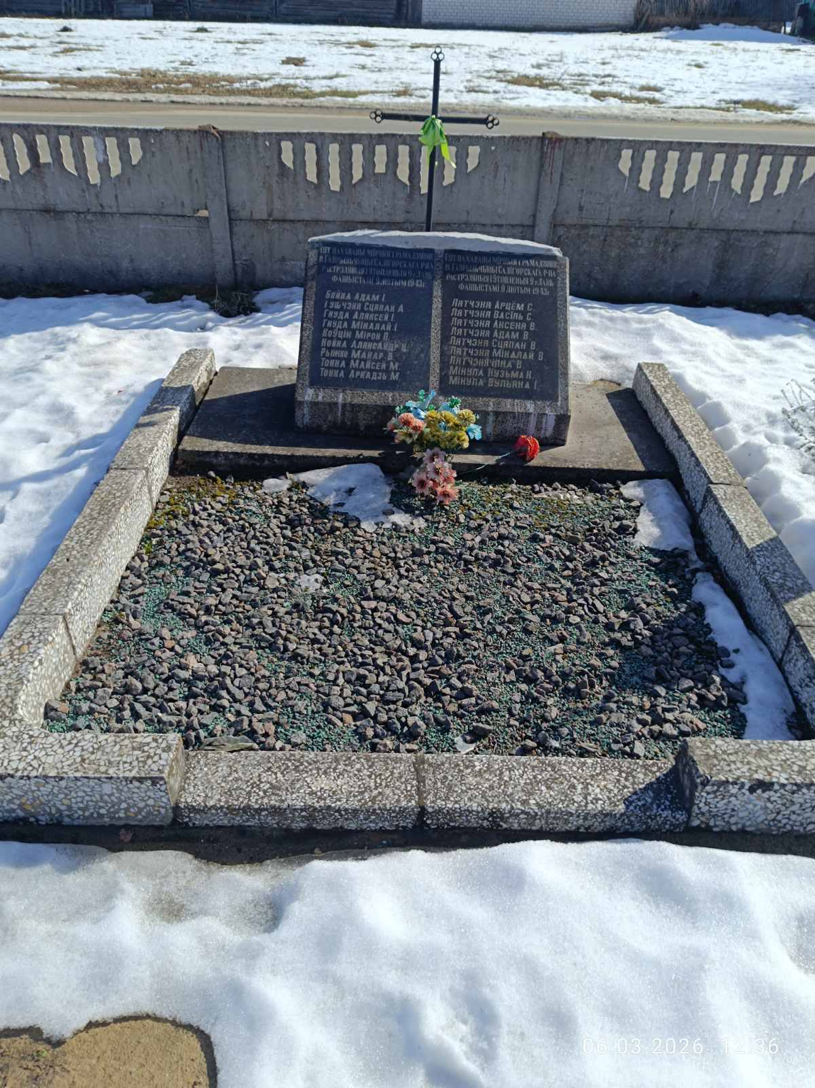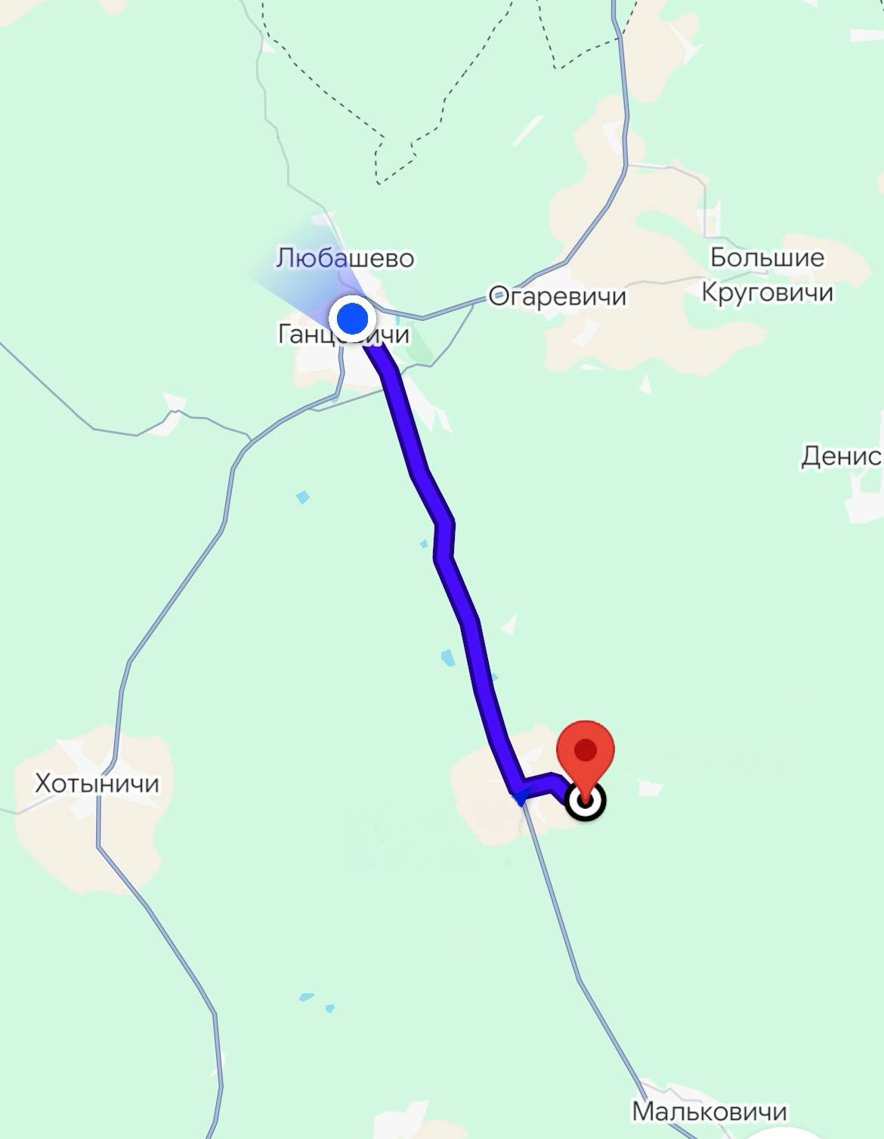

10. Дополнительная информация
Воинское захоронение расположено на старом кладбище аг. Чудин и посвящено памяти 18 мирных жителей д. Гаврильчицы (мужчин, женщин и детей), ставших жертвами карательной операции в феврале 1943 года. В ходе трагедии граждане были захвачены немецко-фашистскими оккупантами, расстреляны и брошены в р. Лань. Позже перезахоронены на кладбище аг. Чудин. В января 2003 года, по инициативе председателя ветеранской организации Гаврильчицкого сельсовета Н.А.Летчени был воздвигнут памятник с именами погибших за счет личных средств жителей д. Гаврильчицы.

